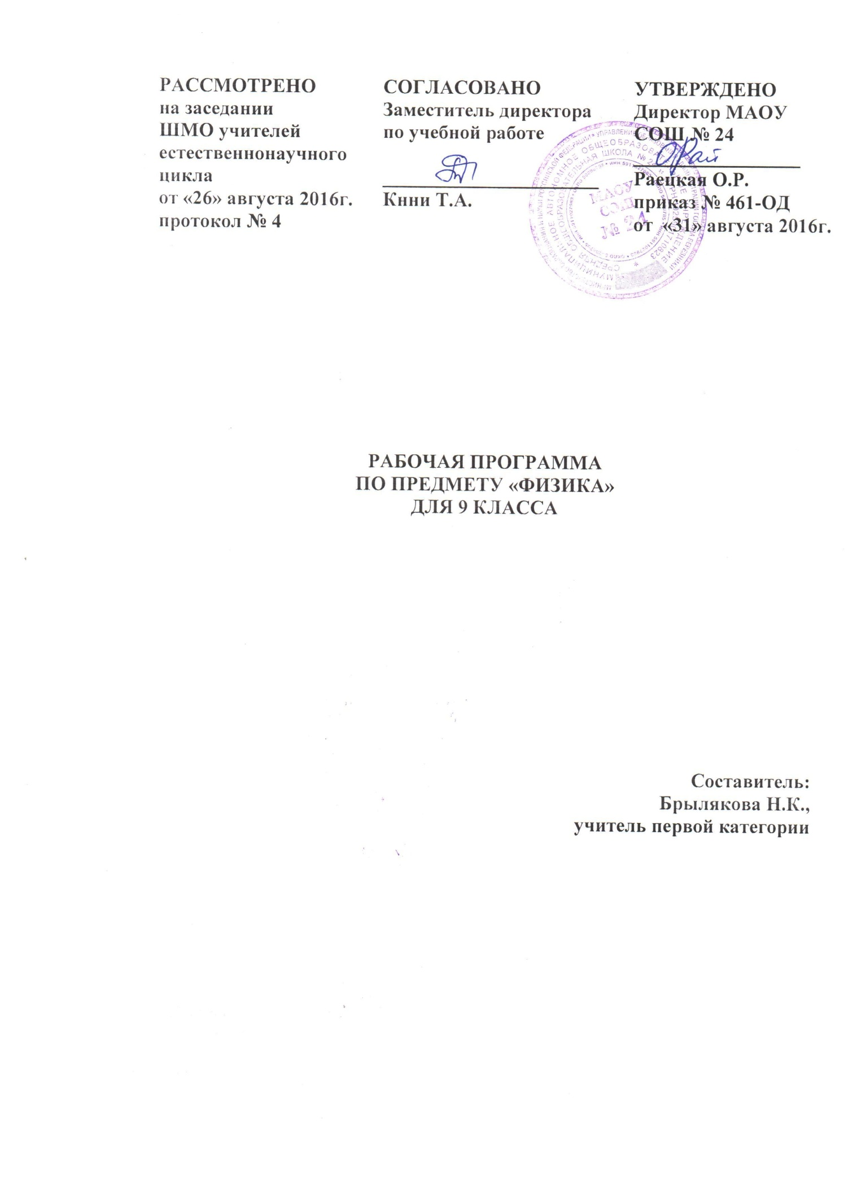

**Пояснительная записка**

Рабочая программа по предмету «Физика» для 9 класса составлена **в соответствии с требованиями** Федерального компонента Государственного стандарта общего образования (утвержден приказом Минобрнауки РФ от 05.03.2004 г. № 1089), с учетом Примерной основной образовательной программы основного общего образования, на основе программы «Физика. 7-9 классы» (авт. Е.М. Гутник, А.В. Пёрышкин) и ООП ООО МАОУ СОШ № 24.

Физика как наука о наиболее общих законах природы, выступая в качестве учебного предмета в школе, вносит существенный вклад в систему знаний об окружающем мире. Она раскрывает роль науки в экономическом и культурном развитии общества, способствует формированию современного научного мировоззрения. Гуманитарное значение физики как составной части общего образования состоит в том, что она вооружает школьника научным методом познания, позволяющим получать объективные знания об окружающем мире. Знание физических законов необходимо для изучения химии, биологии, физической географии, технологии, ОБЖ.

Физика в основной школе изучается на уровне рассмотрения явлений природы, знакомства с основными законами физики и применением этих законов в технике и повседневной жизни.

Изучение физики в 9 классе направлено на достижение следующих целей:

**освоение знаний**о механических, тепловых, электромагнитных и квантовых явлениях; величинах, характеризующих эти явления; законах, которым они подчиняются; методах научного познания природы и формирование на этой основе представлений о физической картине мира;

**овладение умениями** проводить наблюдения природных явлений, описывать и обобщать результаты наблюдений, использовать простые измерительные приборы для изучения физических явлений; представлять результаты наблюдений или измерений с помощью таблиц, графиков и выявлять на этой основе эмпирические зависимости; применять полученные знания для объяснения разнообразных природных явлений и процессов, принципов действия важнейших технических устройств, для решения физических задач;

**развитие** познавательных интересов, интеллектуальных и творческих способностей, самостоятельности в приобретении новых знаний при решении физических задач и выполнении экспериментальных исследований с использованием информационных технологий;

**воспитание** убежденности в возможности познания природы, в необходимости разумного использования достижений науки и технологий для дальнейшего развития человеческого общества, уважения к творцам науки и техники; отношения к физике как к элементу общечеловеческой культуры;

**использование полученных знаний и** **умений** для решения практических задач повседневной жизни, для обеспечения безопасности своей жизни, рационального природопользования и охраны окружающей среды.

Основными **задачами** изучения физики в 9 классе являются:

- развитие мышления учащихся, формирование умений самостоятельно приобретать и применять знания, наблюдать и объяснять физические явления;

- овладение школьниками знаниями о широких возможностях применения физических законов в практической деятельности человека с целью решения экологических проблем.

  Значительное время в программе отведено организации физических экспериментов (демонстрационный эксперимент, самостоятельные лабораторные работы учащихся), поскольку эти методы соответствуют особенностям физической науки.

**СОДЕРЖАНИЕ ПРОГРАММЫ**

**Законы взаимодействия и движения тел**

Материальная точка. *Система отсчёта.*

Перемещение. Скорость прямолинейного равномерного движения.

Прямолинейное равноускоренное движение: мгновенная скорость, ускорение, перемещение.

Графики зависимости кинематических величин от времени при равномерном и равноускоренном движении.

*Относительность механического движения. Геоцентрическая и гелиоцентрическая системы мира.*

*Инерциальная система отсчёта.* Первый, второй и третий законы Ньютона.

Свободное падение. *Невесомость.* Закон всемирного тяготения.

Импульс. Закон сохранения импульса. *Реактивное движение.*

**Механические колебания и волны. Звук**

Колебательное движение. Колебания груза на пружине. Свободные колебания. Колебательная система. Маятник. *Амплитуда, период, частота колебаний.*

Превращение энергии при колебательном движении. Затухающие колебания. Вынужденные колебания. *Резонанс.*

Распространение колебаний в упругих средах. Поперечные и продольные волны. Длина волны. Связь длины волны со скоростью её распространения и периодом (частотой).

Звуковые волны. Скорость звука. *Высота, тембр и громкость звука. Звуковой резонанс.*

**Электромагнитное поле**

Однородное и неоднородное магнитное поле.

Направление тока и направление линий его магнитного поля. Правило буравчика.

Обнаружение магнитного поля. Правило левой руки.

*Индукция магнитного поля. Магнитный поток.* Опыты Фарадея. Электромагнитная индукция. *Направление индукционного тока. Правило Ленца. Явление самоиндукции.*

Переменный ток. *Генератор переменного тока. Преобразования энергии в электрогенераторах. Трансформатор. Передача электрической энергии на расстояние.*

Электромагнитное поле. Электромагнитные волны. Скорость распространения электромагнитных волн. *Влияние электромагнитных излучений на живые организмы.*

Конденсатор. Колебательный контур. Получение электромагнитных колебаний. Принципы радиосвязи и телевидения.

*Электромагнитная природа света. Преломление света. Показатель преломления.* Дисперсия света. *Типы оптических спектров. Поглощение и испускание света атомами. Происхождение линейчатых спектров.*

**Строение атома и атомного ядра**

Радиоактивность как свидетельство сложного строения атома. Альфа-, бета- и гамма-излучения.

Опыты Резерфорда. Ядерная модель атома.

Радиоактивные превращения атомных ядер. Сохранение зарядового и массового чисел при ядерных реакциях.

*Методы наблюдения и регистрации частиц в ядерной физике.*

Протонно-нейтронная модель ядра. Физический смысл зарядового и массового чисел. *Энергия связи частиц в ядре.* Деление ядер урана. Цепная реакция. *Ядерная энергетика. Экологические проблемы работы атомных электростанций.*

*Дозиметрия. Период полураспада. Закон радиоактивного распада. Влияние радиоактивных излучений на живые организмы.*

Термоядерная реакция. *Источники энергии Солнца и звёзд.*

**ТЕМАТИЧЕСКОЕ ПЛАНИРОВАНИЕ**

|  |  |  |
| --- | --- | --- |
| **№** | **Тема** | **Кол-во**  **часов** |
|  | Законы взаимодействия и движения тел | 26 |
|  | Механические колебания и волны. Звук | 10 |
|  | Электромагнитное поле | 17 |
|  | Строение атома и атомного ядра | 11 |
|  | Повторение | 4 |
|  | **Итого** | **68** |

**ПЛАНИРУЕМЫЕ РЕЗУЛЬТАТЫ ОСВОЕНИЯ ПРОГРАММЫ**

**знать/понимать**

**смысл понятий:** волна, атом, атомное ядро, ионизирующие излучения

**смысл физических величин:** ускорение, импульс

**смысл физических законов:** Ньютона, всемирного тяготения, сохранения импульса и механической энергии

**уметь**

**описывать и объяснять** физические явления:равноускоренное прямолинейное движение, механические колебания и волны, электромагнитную индукцию

**использовать физические приборы и измерительные инструменты** для измерения физических величин: расстояния, промежутка времени, массы, силы, силы тока, напряжения, электрического сопротивления

**представлять результаты измерений** с помощью таблиц, графиков и выявлять на этой основе эмпирические зависимости: периода колебаний маятника от длины нити, периода колебаний груза на пружине от массы груза и от жесткости пружины

**выражать результаты измерений** и расчетов в единицах Международной системы

**приводить примеры** практического использования физических знанийо механических, электромагнитных и квантовых явлениях

**решать задачи** на применение изученных физических законов осуществлять самостоятельный поиск информации естественнонаучного содержания с использованием различных источников (учебных текстов, справочных и научно-популярных изданий, компьютерных баз данных, ресурсов Интернета), ее обработку и представление в разных формах (словесно, с помощью графиков, математических символов, рисунков и структурных схем)

**использовать**

приобретенные знания и умения в практической деятельности и повседневной жизни для обеспечения безопасности в процессе использования транспортных средств, электробытовых приборов, электронной техники; контроля за исправностью электропроводки в квартире; оценки безопасности радиационного фона.